Проект «Содействие переходу Республики Беларусь к «зелёной» экономике», финансируемый Европейским союзом и реализуемый Программой развития ООН
Пилотная инициатива «Создание сети инновационно-демонстрационных площадок по земледелию и органическому сельскому хозяйству для продвижения устойчивого землепользования, популяризации с/х труда среди молодежи, улучшения питания школьников и получения доходов сельскими школами»

Занятие объединения по интересам
«Волшебная грядка: от идеи до урожая»

Тема занятия:
Инвентарь и приспособления для огорода. Способы и приёмы безопасной работы с инвентарём
(2 часа)

Автор: Рящикова Валентина Аркадьевна,
учитель биологии
ГУО «Курковский УПК
детский сад – средняя школа»

2017
Задачи: – ознакомление с инвентарём и приспособлениями для огорода
– разработка способов и приёмов безопасной работы с инвентарём
– отработка навыков использования инвентаря при работе на грядках
Оборудование: инвентарь и приспособления для огорода

Ход занятия
- Ознакомление с инвентарём и приспособлениями для огорода

Тяпка (1 час)
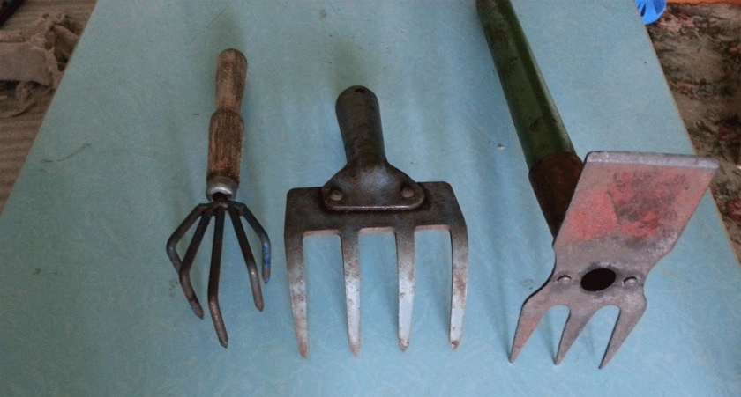
Самый незамысловатый, но одновременно незаменимый инструмент, который предназначен для обработки почвы, ее рыхления. Желательно, чтобы в арсенале имелись тяпки разных форм и различной длины зубьев. По форме они могут быть:
- Треугольные – предназначены для безопасного рыхления в непосредственной близости от растений.
- Квадратные – с их помощью занимаются рыхлением и прополкой почвы на дорожках между грядками.
Длина зубьев тяпок варьируется от 20 до 40 см.

Вилы
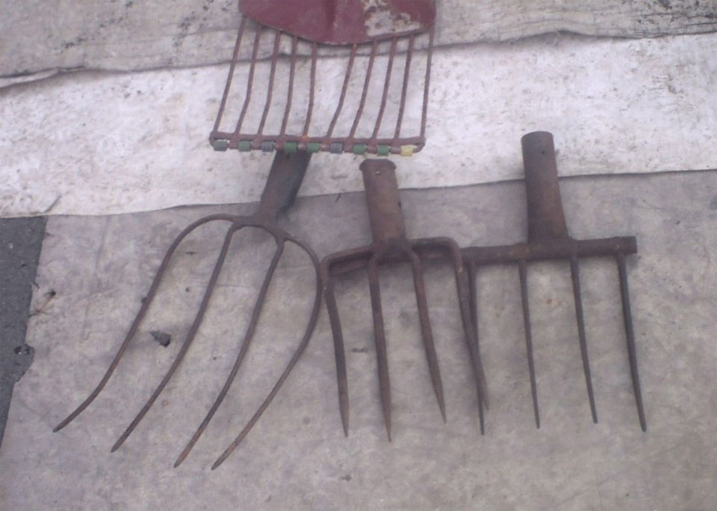
Это незаменимый инструмент для огорода. Функций у него больше, чем может показаться на первый взгляд. Помимо привычного рыхления почвы, с помощью вил вполне успешно можно:
- выкапывать корнеплоды — они меньше повреждаются, чем при работе лопатой;
- производить подкормку удобрениями;
- прокалывать почву, чтобы обогатить ее воздухом.
Вот основные разновидности вил:
- Острые – лучше всего подходят для перемешивания и разнесения по участку удобрений.
- Тупые – для выкапывания корнеплодов.
- Вилы с функцией лопаты – хороший вариант для обработки тяжелой почвы.

Грабли

Отлично подходят для уборки территории, боронования и рыхления почвы, прополки и подготовки гряд для высадки.

По длине и форме могут быть:

• Широкие – для сада, обработки почвы между деревьями.

• Узкие – можно использовать и на огороде.
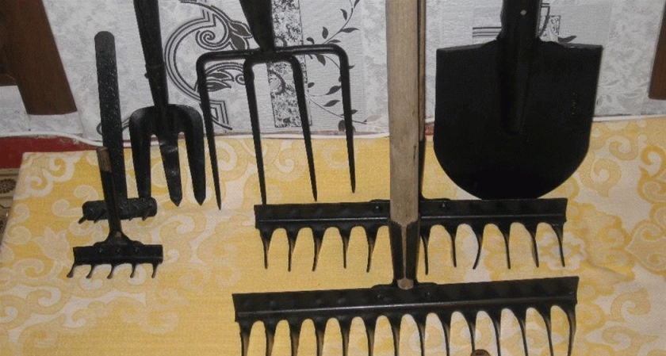

Плоскорезы (культиваторы)
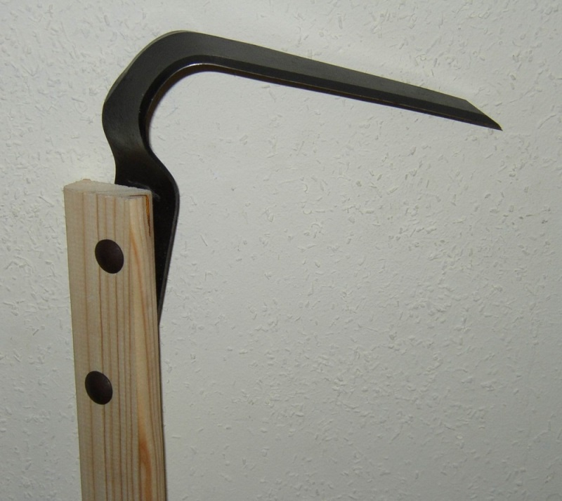
Это универсальные инструменты. При помощи их можно выполнять широкий диапазон работ – полоть, рыхлить, убирать сорняки и др.
Помимо стандартных видов плоскорезов – с лезвиями различной ширины, ручками различной длины, есть особые разновидности культиваторов:
- Тепличные – специально для работы в парниках.
- С двойными лезвиями – диапазон работ тот же, что и у обычного инструмента, но производительность выше.
- Плоскорез Фокина – универсальное приспособление, которое совмещает функции целого ряда огородных инструментов.

Поливалки
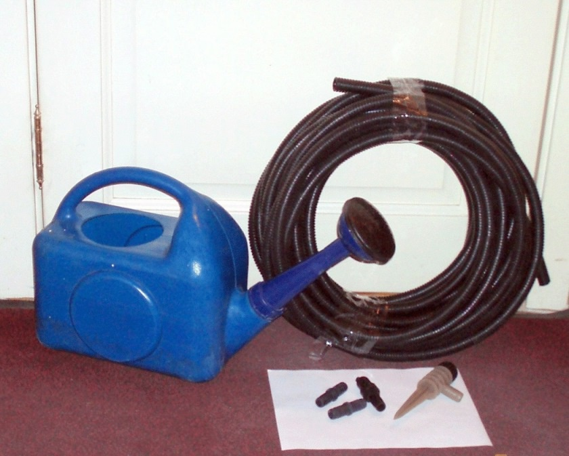
Исходя из названия, понятно, что они применяются преимущественно для полива растений. Виды:
- Лейки – самый незамысловатый вариант, его лучше всего использовать там, где не представляется возможным применение шлангов.
- Простые шланги – на конце стандартные распрыскиватели.
- Шланги с насадками – выглядят в виде рогатки. Они более рациональны, чем простые.
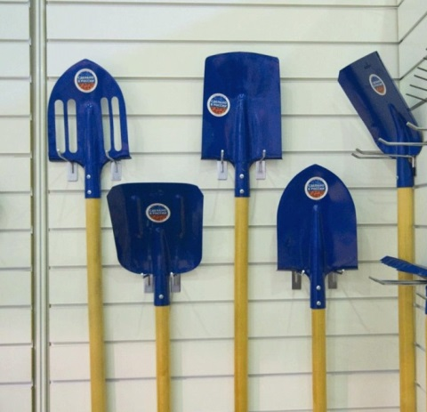
Лопаты
Древний человек много веков назад уже имел потребность в копании. Сначала для этого, вероятно, использовались только руки, потом человек взял в руки палку и с помощью этой палки- копалки стал раскапывать землю и добывать, таким образом, съедобные корешки.
Далее, в процессе эволюции, появились палка с привязанным к ней острым плоским камнем (прототип современной лопаты), лопаты из бронзы, железа, из дерева и, наконец, современные виды лопат из специальных марок стали, а также из алюминия, из пластмассы, из титана.
В наш век сплошной механизации и автоматизации, мобильных телефонов и интернета, человек по-прежнему не может обойтись без лопаты.
Лопата – незаменимый спутник садовода-огородника, дворника, солдата, строителя и представителей некоторых других профессий.
Лопата применяется в тех случаях, когда нерационально применять моторизованную садовую технику. Например, нужно вскопать почву на небольшой грядке или клумбе, на труднодоступном или ограниченном участке.
Перчатки и рукавицы
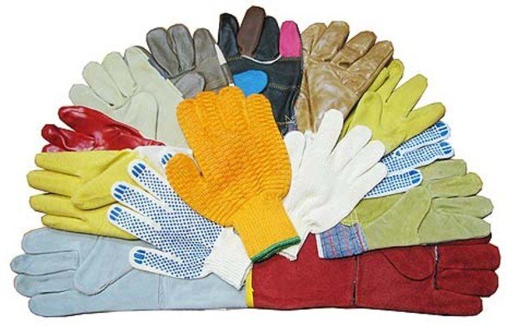
Для защиты рук рекомендуется применять перчатки и рукавицы. Их изготавливают из натуральных и синтетических материалов. Самыми дешевыми являются трикотажные хлопчатобумажные перчатки, они предохраняют кожу от образования мозолей при работе с инструментами. Их недостаток – небольшой срок службы: такие перчатки быстро протираются и рвутся.
Перчатки с точечным напылением из поливинилхлорида менее подвержены истиранию при контакте с твердыми поверхностями. В них удобнее работать, так как покрытие не дает рукояткам инструментов выскальзывать.
Плотные обливные перчатки не пропускают влагу и обладают высокой износостойкостью. Они подходят для пересадки растений, полива, прополки грядок.
Универсальные садовые перчатки изготавливаются из прочного материала и используются при выполнении длительных по времени работ – вскапывании почвы, обрезке деревьев и кустарников.
- Способы и приёмы безопасной работы с инвентарём
- Необходимо обратить внимание на следующие основные моменты:
– использовать инструменты можно только по их прямому назначению;
- – при обработке почвы следует беречь руки и ноги, чтобы не поранить их острыми краями инструментов;
- нельзя бросать инструменты, лучше передавать их из рук в руки;
- при переноске лопат, вил, грабель, мотыг на острые поверхности следует надевать защитный чехол
- приступая к занятиям, ученики должны одеть спецодежду и при необходимости защитить себя головным убором, рукавицами;
- перед началом работ необходимо проверить исправность инструментов, надежность крепежа ручек, отсутствие повреждений;
- при обработке почвы и растений беречь руки, ноги и не перенапрягаться, соблюдать установленные правила безопасного поведения;
- в случае получения травмы или ощущения недомогания немедленно сообщить об этом учителю и прекратить работу;
- нельзя бросать инструменты, их надо аккуратно передавать друг другу и складывать в специально отведенных для этого местах;
- при работе соблюдать безопасное расстояние между школьниками, не поднимать излишне высоко рабочий инструмент, неукоснительно пользовать правилами использования каждого конкретного сельскохозяйственного инструмента;
- после занятий необходимо собрать и сдать сельскохозяйственные инструменты, снять спецодежду, тщательно вымыть руки и умыться.

- Отработка практических навыков использования инвентаря при работе на грядках (1 час).

